EASY CUT
METODO E UTILIZZO
EASY CUT è un programma di interfaccia tra il Cad e l’automazione di taglio (macchine da taglio).
Il metodo di lavoro parte dall’ utilizzo di un modello grafico (l’esempio riportato sfrutta l’utilizzo del software Bocad)
Fase 1 Implementazione modello
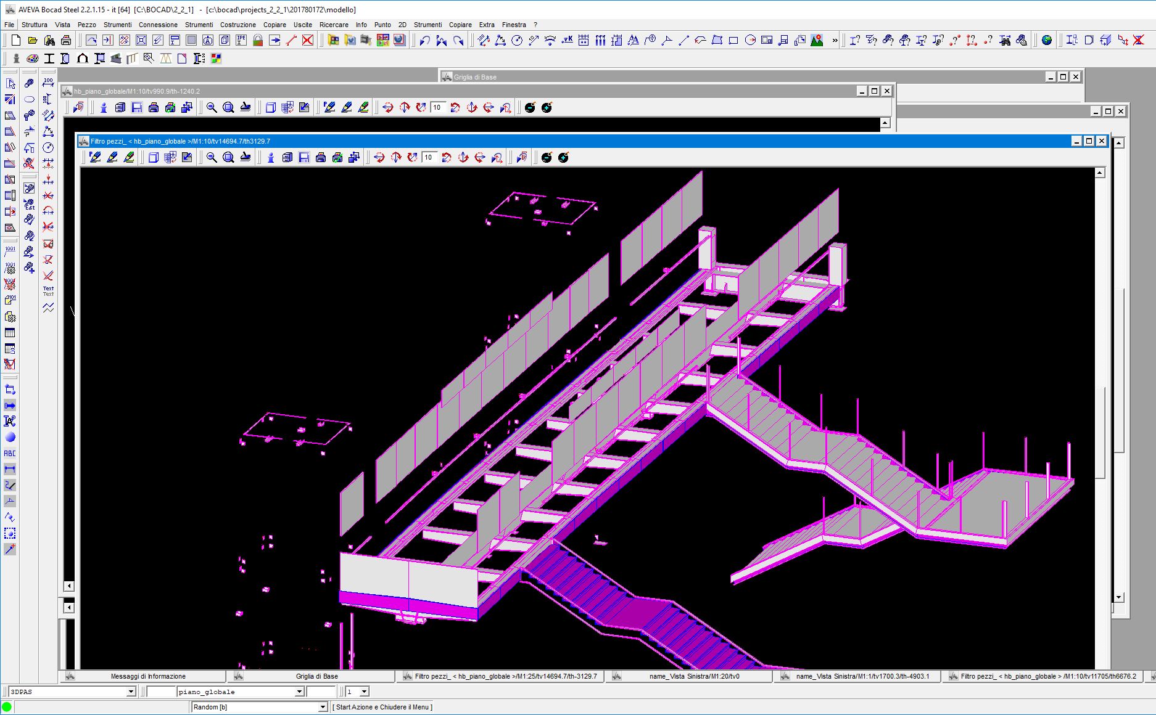

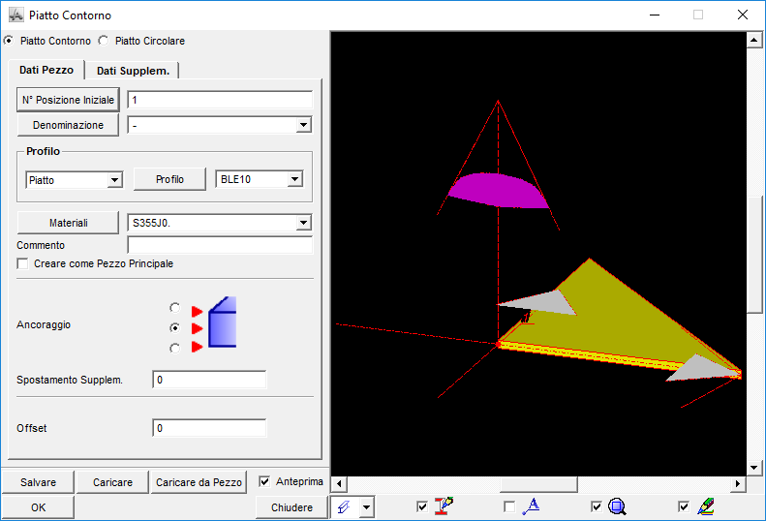

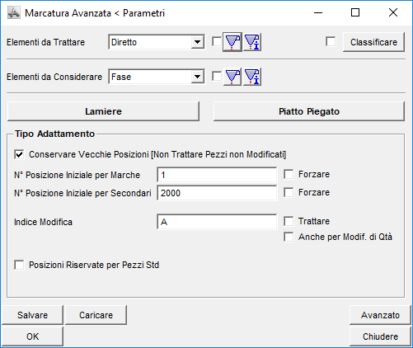

Inserimento profili

Marcatura
Modello grafico

Marcatura

Fase 2 Uscite
Utilizziamo l’uscita NC-DSTV Interfaccia per generare i file NC del controllo numerico

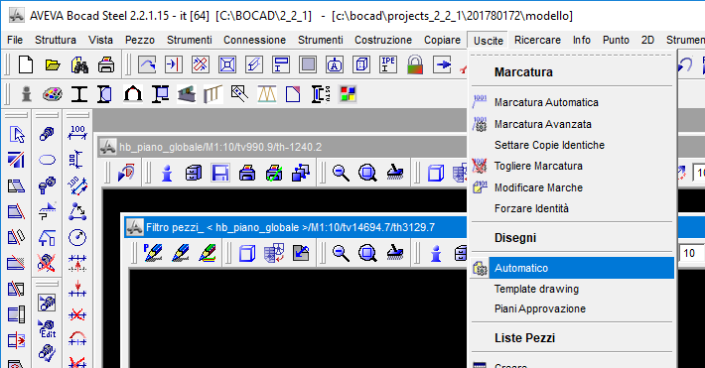

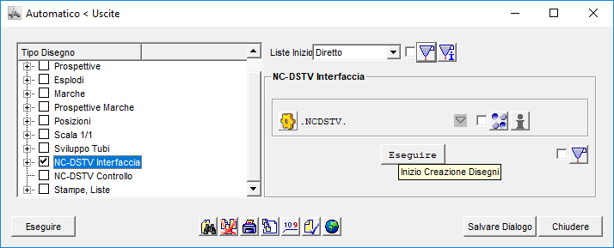

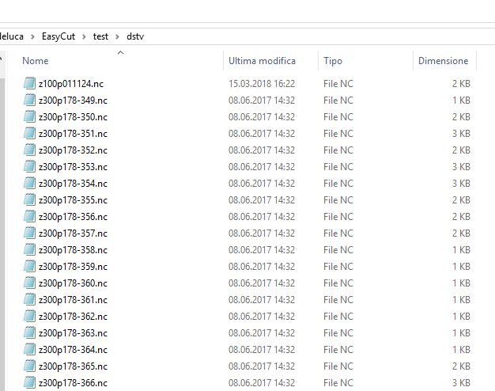

Fase 3 Importare i file NC
Ambiente grafico AUTOCAD
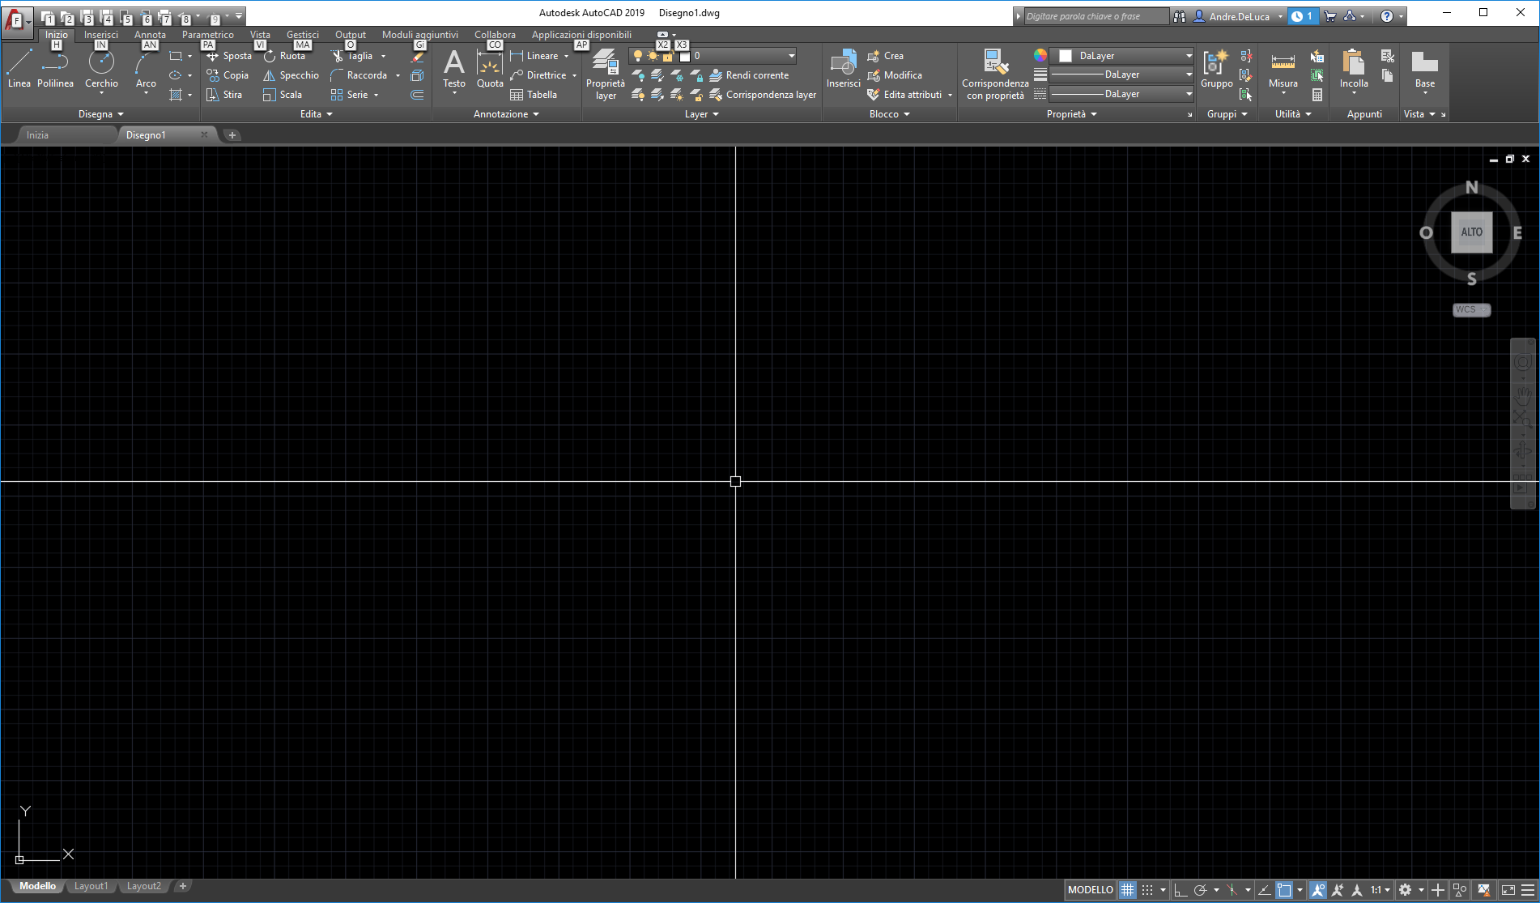

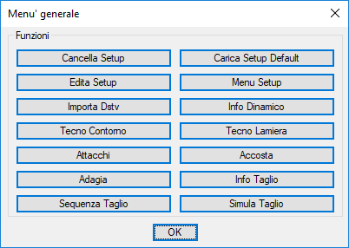

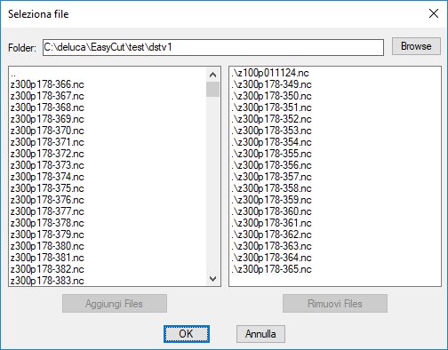

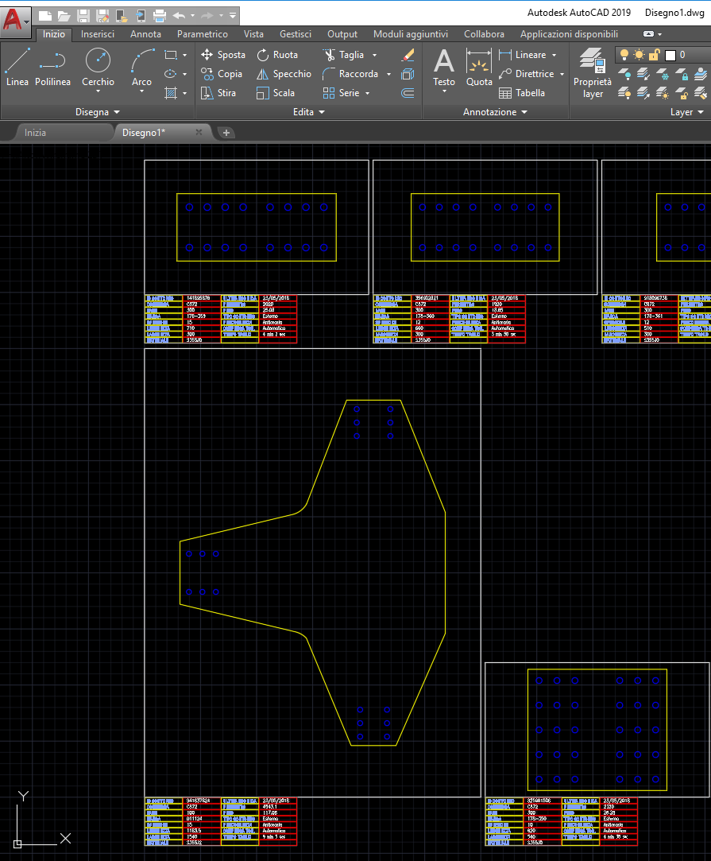

Sagome importate
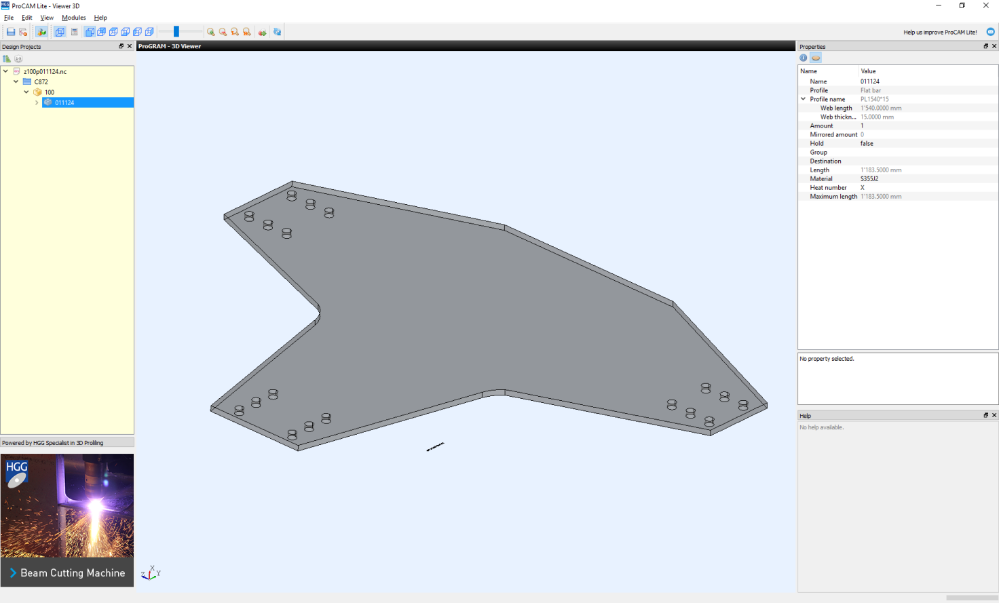

Visualizzatore DSTV

Fase 4 lamiera Nesting

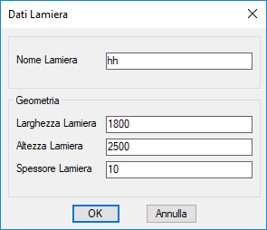

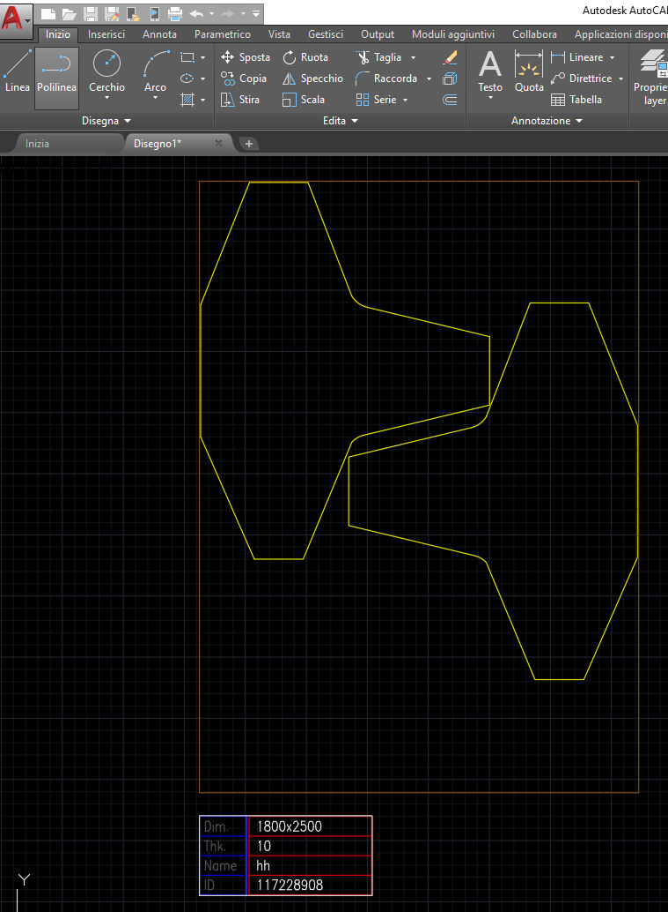

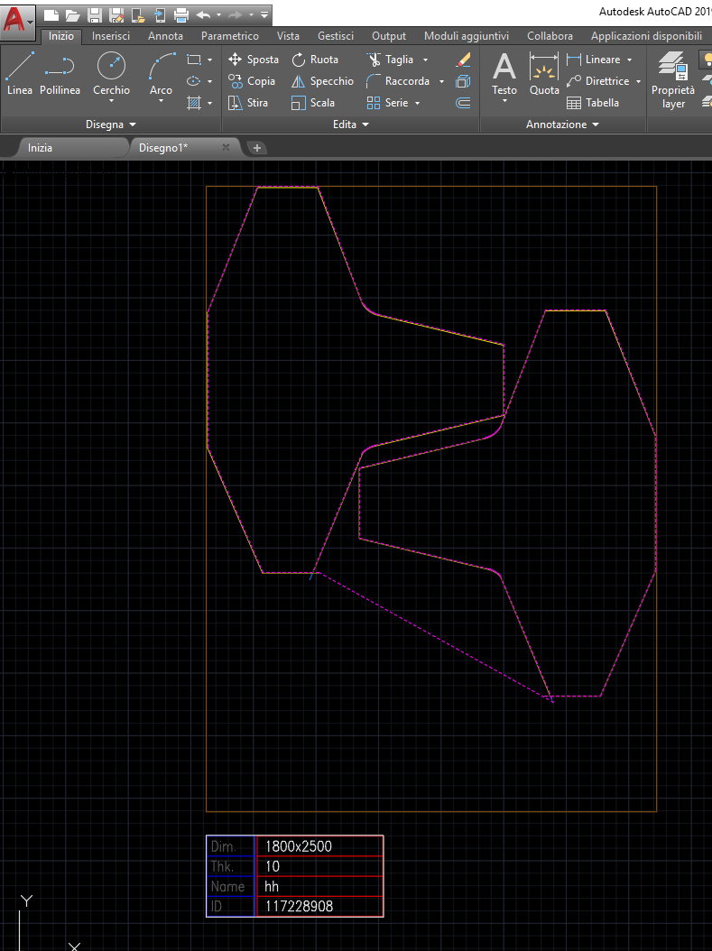

Simulazione taglio

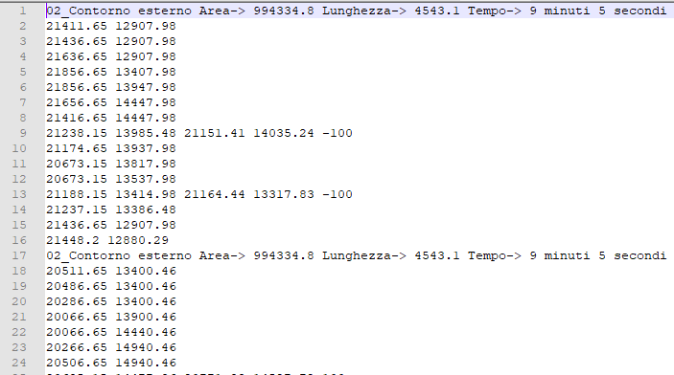

Sequenza taglio e generazione programma di taglio

Fase 5 Invio dati alla macchina di taglio
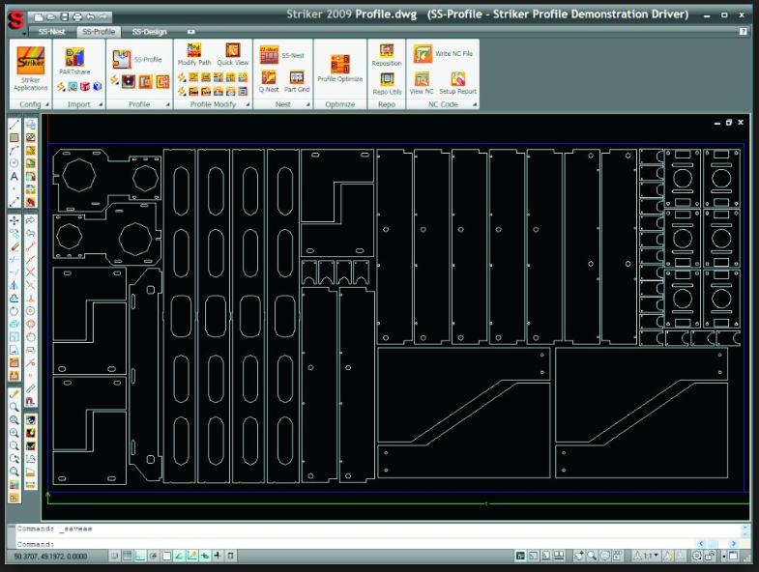

INGRESSO DATI TAGLIO

Easy Cut
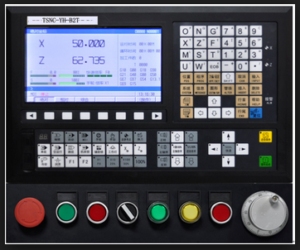
FEEDBACK PRODUTTIVO

PLC
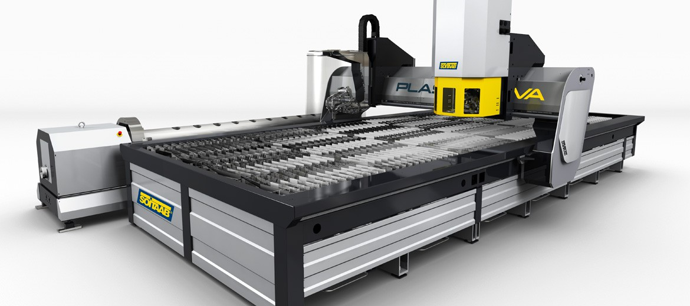

Taglio

